Cours n°9 : APP 2/11/2009

IMMUNOLOGIE

IMMUNITE:
Ensemble des réactions de l’organisme tendant à éliminer les substances étrangères à l’organisme
- agents infectieux
- greffe
- tumeur
Barrières anatomiques :
- peau, muqueuses
- cils pulmonaires
- pH gastrique
- flore intestinale
- méninges…..

Antigène
Partie de l’agent infectieux qui déclenche une réaction immunitaire spécifiquement dirigée contre elle

Déclenchement de la réponse immunitaire
Exemple : infection virus de la grippe
Attachement du virus à la cellule de la muqueuse respiratoire



Pénétration dans la cellule

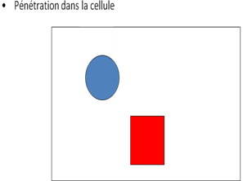

AG VIRAUX
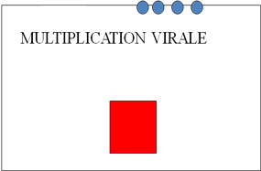

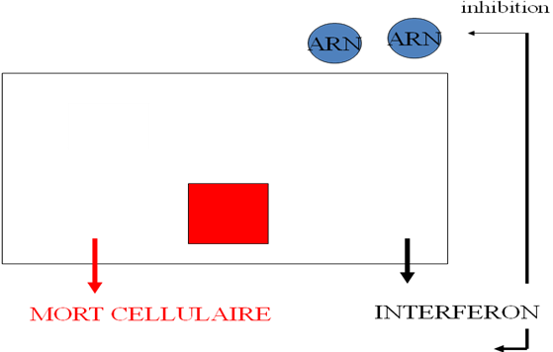
Potentialisation de la réponse immunitaire

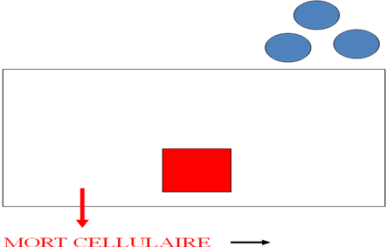
Inflammation (substances chimiotactiques)

Présentation de l’antigène
MUQUEUSE BRONCHIQUE


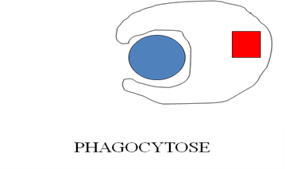

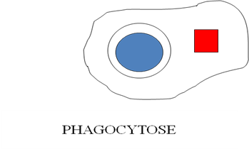

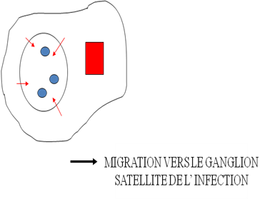

Ganglion

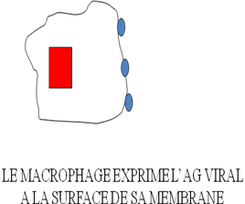

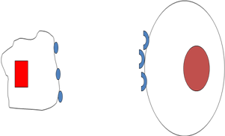
Lymphocyte T « helper » ou T4 spécifique de l’antigène

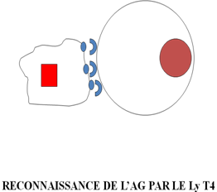

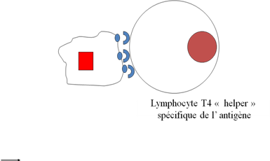
Reconnaissance de l’Ag par le lymphocyte T4 helper
Spécifique de l’Ag
Mise en route de la réponse immunitaire spécifique

2 types de réponse immunitaire spécifique:
- cellulaire: production de lymphocytes cytotoxiques, production de cellules mémoires
- humorale : production d’anticorps

Immunité cellulaire
Ganglion
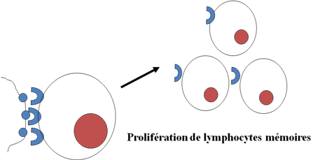

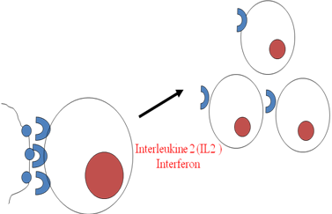
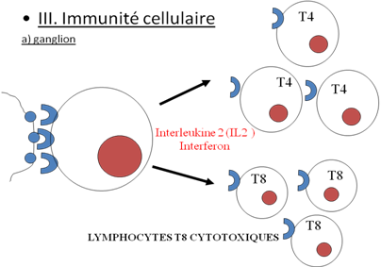

La multiplication des lymphocytes au sein du ganglion entraîne une augmentation de leur volumeadénopathie

Tissu bronchique
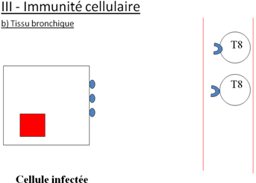

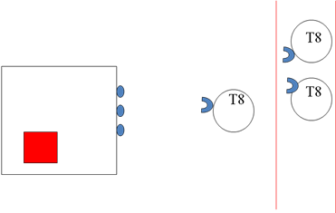

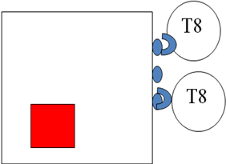
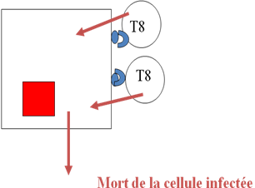

Immunité humorale
Ganglion

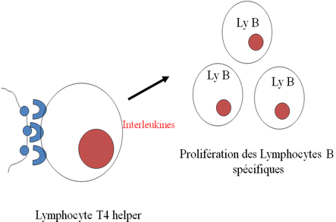

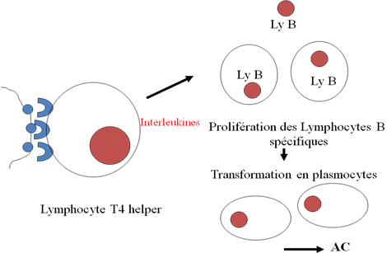

structure des anticorps
(γ globulines, immunoglobulines)
2 types principaux :
- immunoglobuline G : Ig G
- immunoglobuline M : IgM

Réponse humorale primaire
1er contact avec antigène
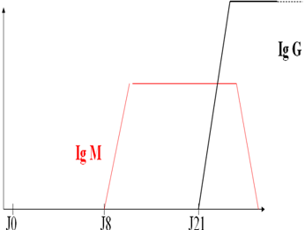

Contact ultérieur avec antigène
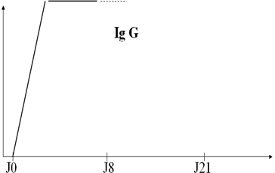

Intérêt diagnostique :
En cas d’infection (ex rubéole) :
- présence d’Ig M anti rubéole : infection récente => danger chez la femme enceinte
- présence d’Igf G : infection ancienne

Rôle des anticorps
d) Rôle des anticorps
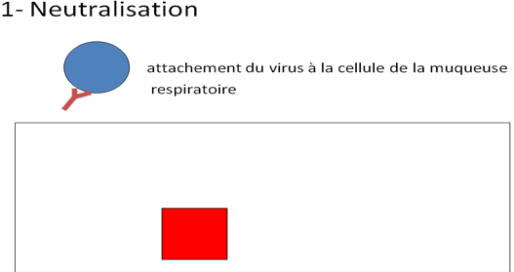

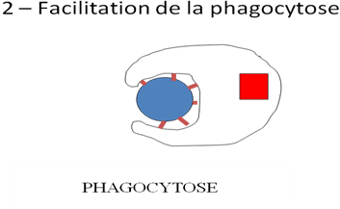
3- activation du complément
Complément = protéines du sang
9 sous unités C 1 -> C 9
Activation en cascade
En présence du complexe
Antigène - anticorps

Conséquence de l’activation du complément
- lyse des cellules portant l’antigène



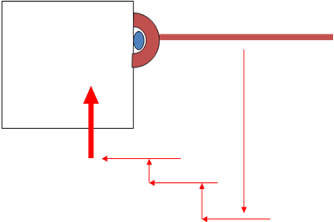

– Facilitation de la phagocytose
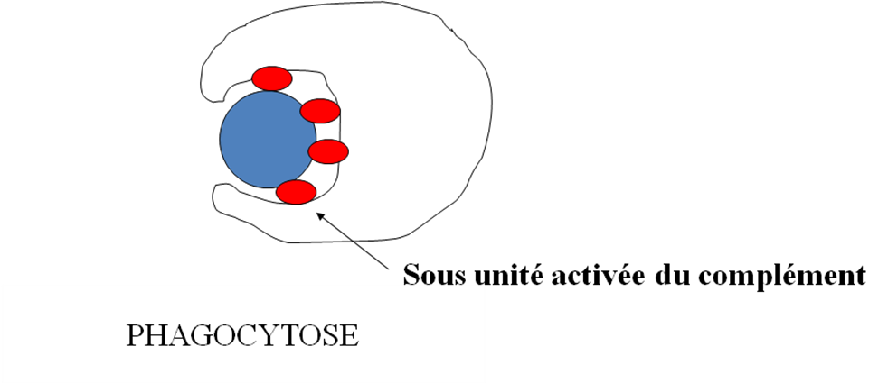
- participation aux phénomènes d’inflammation
=> Afflux des polynucléaires, des macrophages

Conclusions : points importants à retenir
- sur le plan pathologique :
- rôle majeur des lymphocytes T4 « helper » dans le déclenchement de la réponse immunitaire => gravité des infections HIV+
IV Conclusions : points importants à retenir
- sur le plan pathologique :
- la lutte contre les infections virales passent par la lyse des cellules infectées => risque si beaucoup de cellules infectées : hépatite fulminante, grippe grave….
- la réponse immunitaire se fait majoritairement au niveau des ganglions
=> Adénopathies
- sur le plan diagnostique:
- présence d’Ig M = primo infection en cours
- présence d’IgG = infection en cours
- sur le plan thérapeutique:
- la réaction immunitaire est plus rapide et efficace en cas de contact antérieur avec antigène => vaccination
- rôle de l’interféron comme potentialisateur de la réponse immunitaire

